2018年深圳技能大赛——眼镜
定配工职业技能竞赛

技
术
文
件

2018年深圳技能大赛--眼镜定配工职业技能竞赛组委会
2018年10月

一、竞赛项目、标准、方式及内容
（一）竞赛项目
眼镜定配工。
（二）竞赛标准
参照眼镜定配工国家职业资格三级（高级工）理论知识和实际操作技能对应等级要求，以眼镜定配工实际工作岗位做依据设计竞赛考核内容，旨在考察眼镜定配工在工作岗位中解决问题的能力。结合深圳眼镜企业及相关行业实际情况适当增加新知识、新技术、新设备、新技能等相关内容，组织专家制定。
（三）竞赛方式
本次竞赛包括初赛和决赛两个部份。
1.初赛为理论知识竞赛，由组委会组织专家参照竞赛标准命题，使用计算机理论闯关系统上机考核，现场计算机自动判分，第一关为基础知识，第二关为专业知识。两关均实行百分制，60分为合格，时间为60分钟，第一关合格方可进入第二关。最终以第二关成绩作为初赛成绩由高到低进行排名，取前60名选手进入决赛。
2.决赛为实际操作竞赛，由组委会组织专家参照竞赛标准命题，以现场实际操作的方式进行。选手按赛场提供的处方，完成三个项目的实际操作，时间共75分钟，其中项目一30分钟，项目二15分钟，项目三30分钟。每个项目满分为100分，60分为合格。其中项目一占实际操作竞赛总分的40%，项目二占实际操作竞赛总分的25%，项目三占实际操作竞赛总分的35%。
（1）项目一：在处方要求不变的情况下，对无框眼镜通过手工磨片的方式进行更换单边破损镜片及装配；按国家标准对所安装的眼镜进行光学参数核对并校配。
（2）项目二：按试题案例分析出渐进多焦点镜片在顾客配戴中出现不适应性问题的原因并，做出校配解决方案。按要求标记出眼镜各位置光学参数，做出渐进多焦点片还原标记，并测出镜片远、近用瞳距填在处方表格内，按案例中顾客配戴需求进行适应性调校。
（3）项目三：考核参赛者在实际眼镜门店中遇到镜框破损时对原镜片进行二次加工的能力，重点考核原镜片经过参赛者再次磨片维修后各项光学参数误差符合国家标准。
（四）竞赛内容
1.理论知识竞赛考核大纲如表1所示。
表1 理论知识竞赛考核大纲
考核范围 |  | 考核内容
基础  知识 | 接待  知识 | 1.双光、渐进多焦点眼镜的配镜处方  2.渐进多焦点眼镜单侧瞳距和瞳高的测量方法  3.渐进多焦点眼镜镜片的标记恢复  4.使用顶焦度计检查渐进多焦点眼镜片的远用、近用区的顶焦度
基础  知识 | 设备维护知识 | 1.半自动磨边机、钻孔机的使用前检查项目及要求  2.半自动磨边机、钻孔机的仪器日常保养要点  3.半自动磨边机、钻孔机的运行故障排除方法
专业  知识 | 质量检验知识 | 1.使用顶焦度计测量渐进多焦点眼镜的光学参数知识  2.使用渐进多焦点眼镜测量卡片检验配装眼镜的单侧光学水平偏差、配镜十字高度及垂直互差知识  3.检验无框眼镜的外观质量知识  4.检验渐进多焦点眼镜的外观质量知识
专业  知识 | 加工制作知识 | 1.选择磨边机内、打孔机运行类型知识  2.配镜参数的正确输入方法  3.确定眼镜片加工中心并压下吸盘的方法  4.眼镜片材质类型的选择方法  5.镜片的钻孔知识  6.无框眼镜的装配知识
专业  知识 | 较配  知识 | 1.校配标准的应用知识  2.渐进多焦点眼镜的校配方法  3.无框眼镜的校配方法
2.实际操作竞赛考核大纲如表2所示。
表2 操作技能竞赛考核大纲
考核项目 | 考核内容 | 比重
竞赛科目一 | 考核无框眼镜镜片破损问题处理及更换单边镜片的能力  - 在无模版的条件下进行单眼移心量的确定。  - 按处方要求对光学镜片定心及轴位确定  - 对无框眼镜整形调校 | 40%
竞赛科目二 | 对眼镜店遇到渐进片客户配戴不舒适情况做出正确解决方案  - 恢复渐进多焦点眼镜的临时性标记  - 核对眼镜加工是否符合处方要求，如瞳距、瞳高等参数  - 帮顾客解决戴镜模糊、不舒适等实际问题 | 25%
竞赛科目三 | 考核参赛者遇到客户要求对原镜片进行二次加工的能力  - 考核原镜片二次加工后光学参数符合顾客处方的能力  - 考核原镜片加工在另一副眼镜镜框后的形状及美观度  - 对全框眼镜进行适应性配戴整形 | 35%
二、评分标准
（一）初赛理论知识竞赛评分标准
第一关为基础知识，题型为单选题，共50题，每题2分；第二关为专业知识，题型为单选题、多选题、判断题，单选题共30题，每题2分；多选题共10题，每题3分；判断题共10题，每题1分；各题型错选、多选或少选均不得分。
（二）决赛实际操作竞赛评分标准
实际操作评分标准如表3所示。
表3 实际操作评分标准
考核项目 | 评分标准 | 比重
竞赛科目一 | 1.根据案例单片算出另外一片移心量，正取 20分，错误不记分；（焦度计测量为标准）  2．能按案例中无框眼镜处方要求加工出单边镜片，且轴位正确，光学中心准确40 分；否则不记分。  3．加工好的眼镜左右对称，边缘平整光滑20分，否则不计分。  4．对装配好的眼镜进行常规调整，四平三稳，两对称得10分；一处不平或不稳扣3分，三处以上不合格本项不计分。  5. 时间效率比拼10分：计时精确到秒。具体计算公式见表下备注。 | 项目配分100分，占实操总成绩40%
竞赛科目一 | 扣分项：  1.补领一个镜片扣30分，补领两片镜片，本科目计0分。  2.对镜片反轴及爆片情况，本科目计0分。  3.镜片光学中心出现30mm以内的镜片磨花，本科计0分。 | 项目配分100分，占实操总成绩40%
竞赛科目二 | 1．能标记出镜片各光学参数的位置，共3处（远用、近用参考圈，配镜十字）准确标出一处得10分，共30分；  2．准确测量出眼镜的远、近瞳距20分，一处10分；  3．按案例中顾客瞳高、倾角度进行准确调整，鼻托吻合度（达到80%以上贴合）10分，镜眼距（亚洲人标准为12mm,允许误差+-2mm）10分，佩戴松紧度(不滑落，无压痕)10分，前倾角（12度，允许误差+-1度），共计40分；  4. 时间效率比拼10分：计时精确到秒。具体计算公式见表下备注。 | 项目配分100分，占实操总成绩25%
竞赛科目二 | 扣分项：  1、调整有任何部件破损，本科目计0分。  2、本科目各光学参数的位置还原不正确（即第一小项不得分）本科目计0分。 | 项目配分100分，占实操总成绩25%
竞赛科目三 | 1．对镜片二次加工后瞳距符合顾客远处方要求30分（允许误差+-2mm），否则不计分。  2．加工完成后镜片形状及吻合度，完全吻合50分，漏缝3mm以内一处得分40分，漏缝3mm以内两处得分20分，漏缝3mm以内多余3处（含3处）或任何一处漏缝大于3mm，本项计0分。  3．对二次加工好的眼镜进行调校与整形，要求四平三稳，两对称得10分；一处不平或不稳扣3分，三处以上不合格本项不计分。  4. 时间效率比拼10分：计时精确到秒。具体计算公式见表下备注。 | 项目配分100分，占实操总成绩35%
竞赛科目三 | 扣分项：  - 调整过程中镜架损坏，本科目计0分。  - 镜片表面磨花，30mm以内扣20分，磨花面积30mm以上，本科目计0分。  - 加工后瞳距与处方相差2mm-5mm扣分10分,5mm以上，本科目计0分。 | 项目配分100分，占实操总成绩35%
注：时间效率计算公式为：（Y-Z）/(Y-X)×10
Z:表示选手时长，精确到秒
X:表示最快时长，精确到秒
Y:表示最慢时长，精确到秒
三、成绩评定办法
（一）参赛选手的成绩评定由竞赛裁判组负责。
（二）初赛理论知识竞赛由计算机自动判分。
（三）决赛实际操作竞赛由现场裁判组依据参赛选手的实际操作情况按竞赛评分表集体评判、计分。
（四）参赛选手最终名次依据初赛理论知识竞赛和决赛实际操作竞赛两部分成绩按比例累加的综合成绩进行排名。其中初赛理论知识竞赛成绩占30%、决赛实际操作竞赛成绩占70%，参赛选手赛后综合成绩=理论成绩*30%+实操成绩*70%。当出现成绩相同时，以决赛实际操作竞赛成绩高者名次在前。
四、竞赛场地与设备
（一）竞赛场地
1. 初赛理论知识竞赛赛场设在深圳市南山区西丽街道办同发路13号深圳职业技术学院官龙山校区。
2.决赛实际操作竞赛赛场设在深圳市南山区西丽街道办同发路13号深圳职业技术学院官龙山校区崇德楼B座。
（二）竞赛设备
1.眼镜装配技术。
眼镜装配所使用的设备如图1、2所示，主要工具配置清单如表4所示。
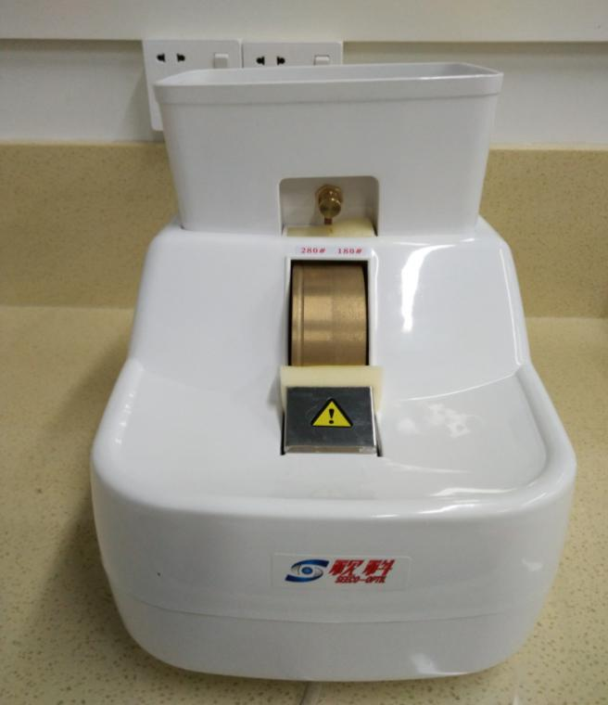
图1 手动磨边机

图2 焦度计
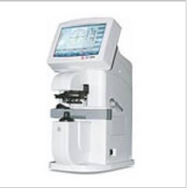
图3 打孔机
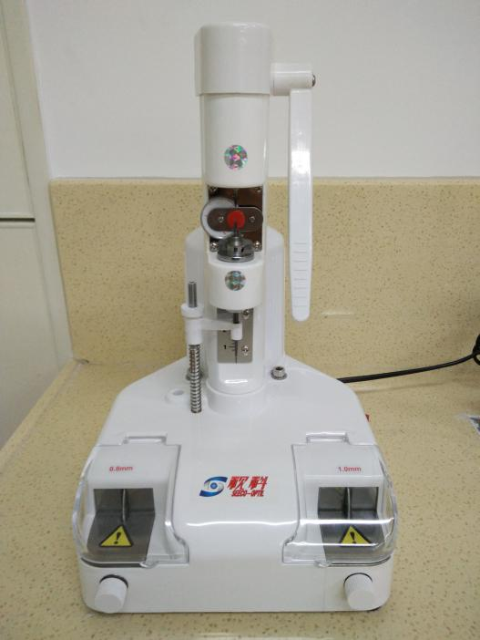
表4 项目主要工具及材料配置清单
序号 | 名称 | 说明
1 | 剪钳 | 选手自带
2 | 螺丝刀 | 选手自带
3 | 六角套筒 | 选手自带
4 | 油性笔 | 选手自带
5 | 瞳距尺 | 选手自带
6 | 锥子 | 选手自带
7 | 渐进测量卡 | 选手自带
8 | 倾角板 | 选手自带
9 | 护目镜 | 选手自带
10 | 笔灯 | 选手自带
11 | 渐进视标还原卡 | 由组委会统一提供
12 | 只有一片完整的无框眼镜  （科目一用） | 由组委会统一提供
13 | 单光片  （科目一，科目三用） | 由组委会统一提供
14 | 完整无标志的渐进片眼镜（科目二用） | 由组委会统一提供
15 | 全框镜架  （科目三用） | 由组委会统一提供
16 | 有加工过的单光片  （科目三用） | 由组委会统一提供
（二）眼镜校配应用技术。
眼镜校配应用技术实训考核设备如下图4、5、6、7、8、9、10、11所示。
图4 镜圈钳倾斜角调整钳
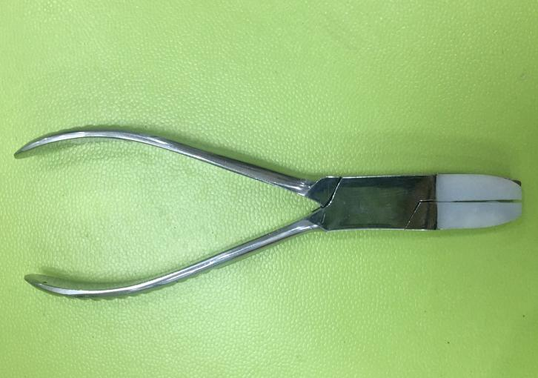

图5镜腿张角调整钳
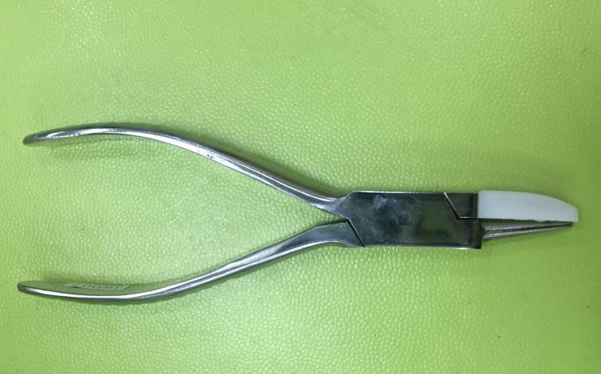

图6无框调整夹持钳
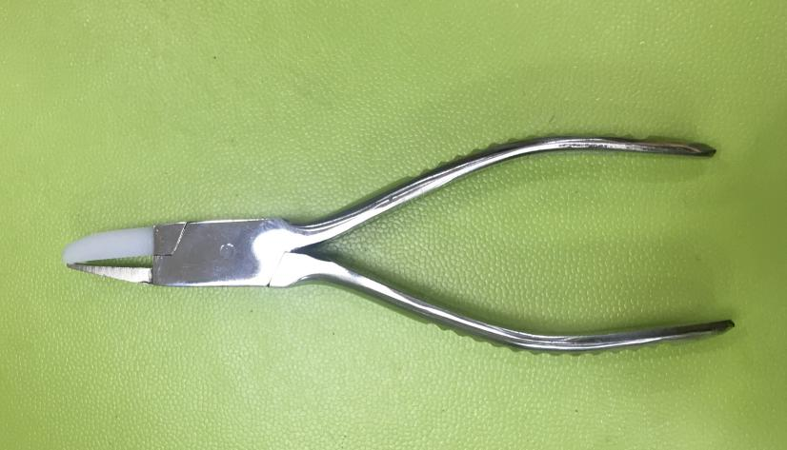

图7鼻托调整钳
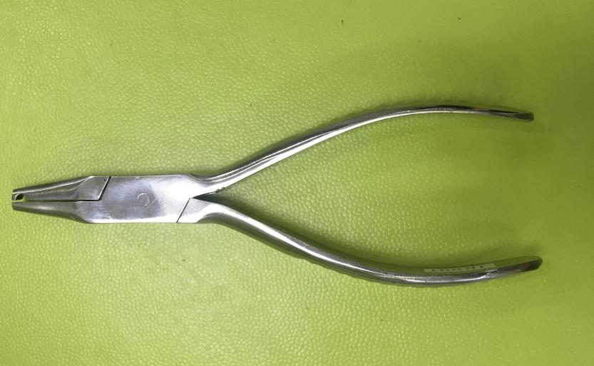

图8倾角板

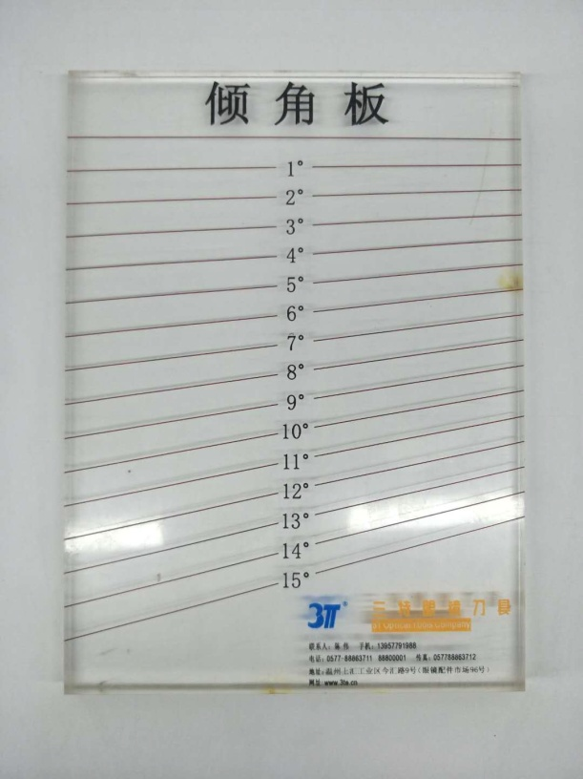
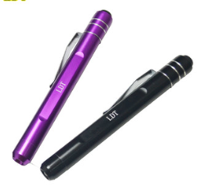
图9 笔灯

图10 螺丝刀

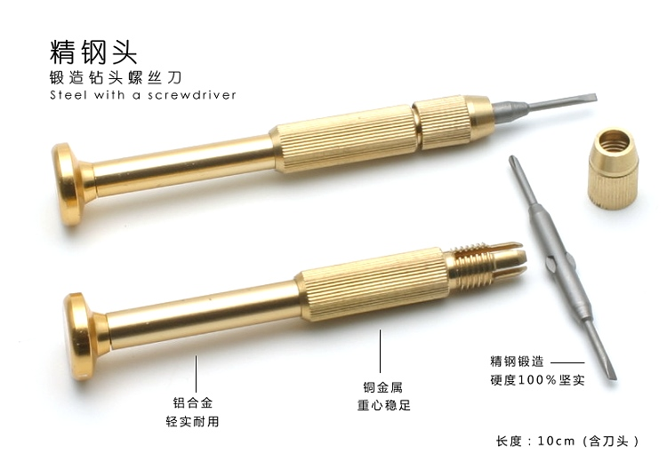

图11 渐进视标还原卡
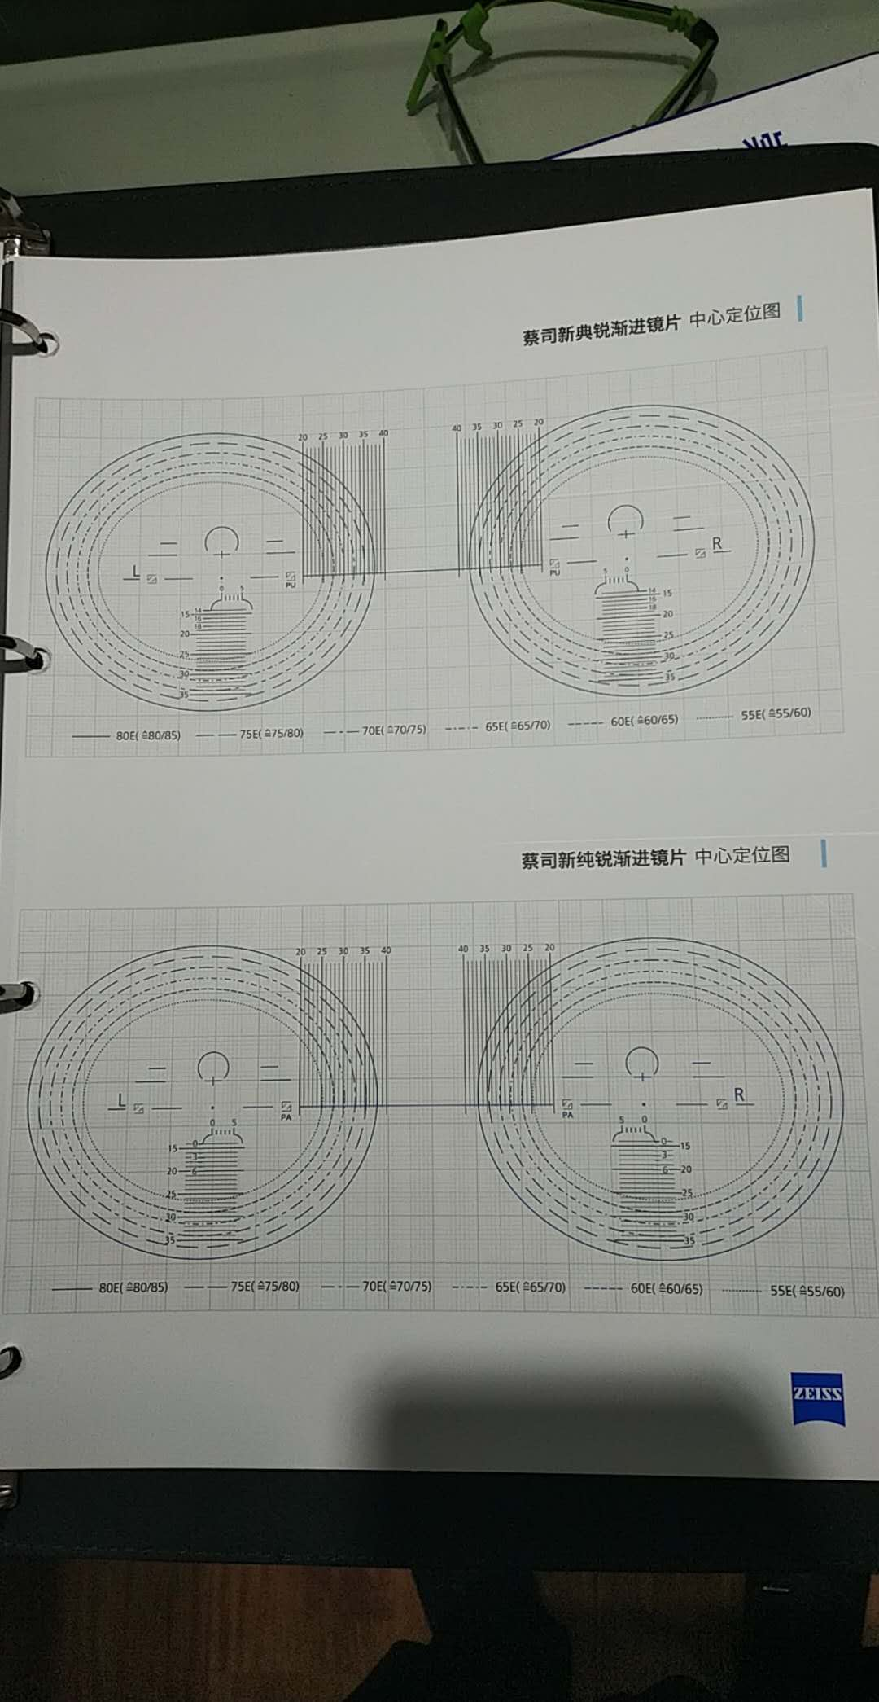

（三）眼镜维修应用技术
眼镜维修应用技术实训考核设备如下图12所示。

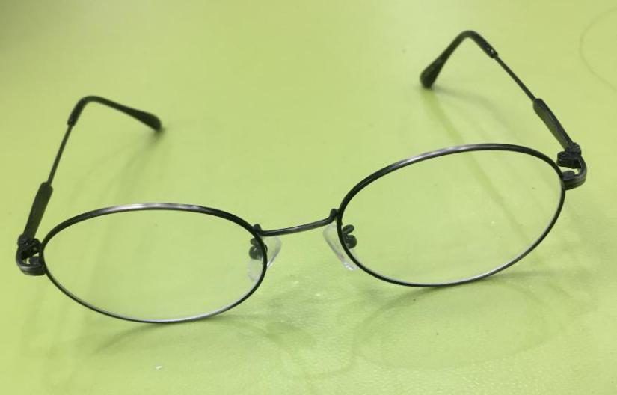
图12 全框弹簧镜腿金属眼镜

五、竞赛规则
（一）理论知识竞赛守则
1.参赛证由组委会于竞赛开始前统一核发。
2.参赛选手需提前20分钟凭有效身份证和参赛证进入赛场，对号入座并将身份证和参赛证放在座位左上角明显位置，以备查验。迟到20分钟不得入场，开赛20分钟后方可交卷离场。
3.参赛选手不能携带与竞赛相关的文件资料、手机等通讯工具进入赛场。在赛场上应自觉遵守赛场秩序，保持安静，竞赛进行过程中不允许任何形式的交谈，更不得大声喧哗吵闹，否则将给予警告直至取消竞赛资格；
4.冒名顶替、弄虚作假、作弊者，取消竞赛资格及成绩；
5.竞赛规定时间结束时，选手应立即停止答题，有秩序的离开赛场。
（二）实际操作竞赛赛场守则
1.实际操作竞赛选手的出场顺序和实操台位置由抽签决定；
2.参赛选手需提前10分钟凭有效身份证和参赛证进入赛场，对竞赛工具设备进行检查；
3.在裁判长宣布竞赛开始，开始统一计时。
4.参赛选手按赛题完成各竞赛项目，并主动配合裁判员评分；
5.在实际操作竞赛过程中，裁判应对每名参赛选手的各道工序认真记录，并填写评分表；
6.参赛选手应严格遵守赛场纪律，所有的通讯工具、摄像工具不得带入竞赛现场，对竞赛设施设备应爱护、保养、保管，防止丢失和损坏；
7.冒名顶替、弄虚作假、作弊者，取消竞赛资格及成绩；
8.参赛选手须严格遵守安全操作规程及劳动保护要求，接受裁判员、现场技术服务人员的监督和警示，确保设备及人身安全；
9.比赛过程中如果出现安全事故，裁判员应立即中止竞赛。如查实事故责任属参赛选手，即取消参赛选手竞赛资格。
（三）赛场规则
1.各类赛务人员必须统一佩戴由大赛组委会签发的相应证件，着装整齐；
2.各赛场除现场裁判、赛场配备的工作人员以外，其他人员未经允许不得进入赛场；
3.新闻媒体等进入赛场必须经过大赛组委会允许，并且听从现场工作人员的安排和管理，不能影响竞赛进行；
4.各参赛队的领队、指导老师以及随行人员一律不得进入赛场；
5.参赛选手在竞赛期间未经组委会批准不得接受其他单位和个人进行的与竞赛内容相关的采访。
6.参赛选手不得将竞赛的相关情况资料私自公布。
7.参赛选手在竞赛过程中必须主动配合裁判的工作，服从裁判安排，如果对竞赛的裁决有异议，可按照规定以书面形式向监督仲裁组提出申诉。
六、主要参考资料
（一）《眼镜定配工国家（高级）》（职业资格培训教程），作者：中国就业培训技术指导中心，出版社：中国劳动社会保障出版社， 书号：ISBN978-7-5045-8989-7，出版时间：2011年4月。
（二）《眼镜定配工（高级）》（职业资格培训教程），作者：劳动和社会保障部职业技能鉴定中心和中国眼镜协会审编，出版社：海洋出版社， 书号：ISBN7-5027-5695-7，出版时间：2002年7月。
（三）《眼镜定配工》编者: 闵国光，出版社名称: 中国劳动社会保障出版社，ISBN编号: 9787516732076，出版时间: 2017年09月
（四） 《眼镜技术（第二版2版）》，作者: 瞿佳，出版社名称: 高等教育出版社，ISBN编号: 9787040393118，出版时间: 2014年8月
七、本技术文件条款的最终解释权归2018年深圳技能大赛—眼镜定配工职业技能竞赛组委会所有。

